Министерство образования и науки Республики Бурятия
МБОУ ДО ЦДО г. Закаменск

Лучший туристский маршрут

«Путь к сердцу Горной Закамны»

Категория сложности- 1 категория сложности
Географический район – Республика Бурятия, Закаменский район
Сроки проведения- 10-18 июля 2016 г.
ФИО руководителя : Ульзетуев Вениамин Бальжинович.

Прошлым летом наша туристская группа провели большое путешествие на священные горы Уран-Душэ, Сайханай Табхар, посетили Санагинский дацан, минеральные источники Енгорбойского аршана.
Основная цель похода – обучение основам техники пешеходного туризма, совершенствование туристско- бытовых навыков воспитанников, знакомство с природой родного края.
Задача:
- Обучить основам подготовки туристской подготовки, элементам техники и тактики спортивного туризма;
- Развить технику, тактику, силовые и волевые качества ребенка;
- Воспитать систему взаимоотношении и работа в команде;
- Расширить диапазон мышления через осознанное и ответственное отношение к деятельности;
Священная гора Уран-Душэ, уникальное творение природы, по форме напоминает наковальню. Легенда гласит, что хозяевами горы являются 77 небесных Дарханов-кузнецов, а их покровителями 99 божеств-небожителей. В определенные дни месяца по лунному календарю, в дни под покровительством стихии «огня» и «железа» небесные кузнецы - дарханы спускаются на эту гору и устраивают состязания в кузнечном и ювелирном мастерстве. И лишь только избранным передают свое мастерство магическую способность - облизывать раскаленное железо. Редким счастливчикам удается наблюдать перед рассветом багрово-красное свечение на вершине горы.
Далеко за долиной Тудхалта, за длинным перевалом с коротким спуском, по течению реки Джида, в долине Хохюрта есть гора Сайханай Табхар. По преданию, по нашему краю пролегал маршрут одного из войск Соохэр – нойона, преследуемый противниками. Легенда гласит, что гора Сайханай Табхар укрыла их от преследователей, за что в благодарность монголы назвали ее Сайханай Табхар, что означает «хорошая, добрая гора». По рассказам старожилов на этой горе хранится «котел монголов», огромный медный чан в 9 раз больше обычного домашнего чана, которым пользовались буряты. До войны его кромка выступала на 15 – 20 см. над землей, в нем рос молодой кедр. С тех пор прошло много лет, кедр вырос, а чан ушел в землю.
Существует легенда, что хозяйкой Енгорбойского аршана является молодая шаманка по имени Хуухэн Бумбэй тооби. В далекие времена, неподалеку от места, где находится Енгорбойский аршан, проживала состоятельная семья. У них была красавица- дочка. Она хотела выйти замуж за своего любимого человека, но родители девушки были против. Не смея идти против воли родителей, девушка- шаманка решила убежать из дома. Долго ли бродила она по лесу, измученная голодом и холодом девушка умерла в ущелье, где нынче находится Енгорбойский аршан. Перед тем как начинать принимать ванны и грязелечения, местные жители проводят священные обряды: преподносят угощения хозяйке Аршана. Если человеку не подходит лечение здесь, то говорят, что обязательно показывается хозяйка Аршана в образе змеи. И люди, которые увидели змею, либо спешно покидают местность, либо перестают принимать «лечение», а просто отдыхают.
В этом маршруте мы увидели первозданную красоту горно-таежной родной Закамны, ходили по земле предков, до сих пор не разгаданных тайн и истории котлов Чингис Хана. Прекрасно отдохнули, набрались сил, зарядились энергией величественных гор и получили незабываемые впечатления, посетили минеральные источники "Енгорбойского аршана", также посетили Санагинский дацан помолились перед выездом в поход. Часть маршрута проходила по бездорожью на автомашинах повышенной проходимости типа УАЗ. Продолжительность маршрута вместе с заброской 7-8 дней.

Карта схема маршрута
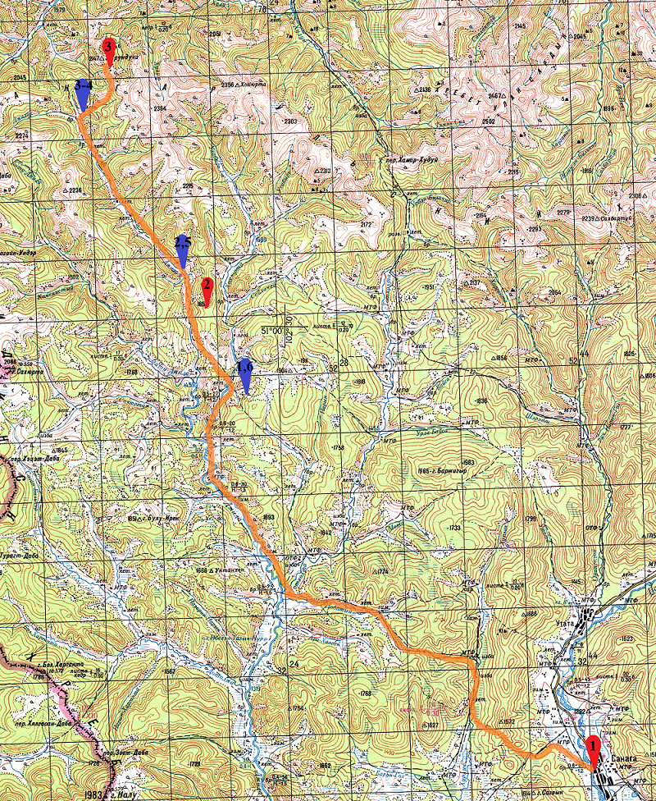
Нитка маршрута:
Закаменск –Санага-Санагинский дацан (1 красн.) - Культбаза-Сайханай (2 красн.)- Уран-Душэ(3 красн.)- Санага(1 красн.) - Енгорбойский аршан- Закаменск
Программа маршрута:
1день. Встреча на площади г. Закаменск. Трансферт до села Санага Обед в юрте. Экскурсия в Санагинский дацан. Начало езды по бездорожью до местности Сайханай(1 син.). Ужин. Вечер знакомств у таежного костра. Ночлег в палатках.
2день. Завтрак. Пеший переход через перевал Зэдын Дабан. Обед в живописной долине р.Джида. Переход до верховьев р.Джида - 15км. Ужин. Свободное время. Вечер у таежного костра. Ночлег в палатках. (2 син.)
3 день. Завтрак. Продолжение пути до местности Ухобырь(3 син.). Обед на берегу реки Хохюурта. Экскурсия по местности Сайханай Табхар. Ужин. Свободное время. Вечер у таежного костра. Ночлег в палатках.
4день. Завтрак. Продолжение пути до летника Зэдын – Эхин (4 син.). Обед. Восхождение на гору Уран-Душэ. Фото и видео сессии. Ужин в лагере. Ночлег в палатках.
5день. Завтрак. Пеший переход по долине р.Джида 15км. до местности Ухобырь. Обед. Продолжение пути до р.Джида. Ужин на берегу. Вечер у таежного костра. Ночлег в палатках. (5 син.).
6день. Завтрак. Продолжение пути до местности Сайханай. Обед. Знакомство с обычаями и традициями, с жизнью и бытом местных аратов. Ужин. Вечер у таежного костра. Рыбалка. Ночлег. (6 син.)
7день. Завтрак. Трансферт до Енгорбойского аршана. Обед. Посещение минеральных источников. Праздничный ужин. Прощальный вечер у таежного костра.
8день. Завтрак. Посещение минеральных источников. Обед. Подготовка к отъезду группы до Закаменска.
Продолжительность похода – 7-8 дней.
Протяженность активной части маршрута -98 км.
Смета расходов на 1 человека при группе 7-9 человек – 3500 руб
В расходов маршрута включалось: транспортные расходы по программе, питание трехразовое, экскурсии, услуги гида-проводника.
Перечень личного снаряжения: рюкзак на 60-90 литров с поясным ремнем, коврик, спальный мешок, удобные туристские ботинки, легкая сменная обувь, носки Х/Б и тонкие шерстяные, верхняя одежда спортивного типа из Х/Б, теплый свитер или флисовая кофта, куртка - ветровка, дождевик; трико, шорты, солнцезащитные очки или крем; головной убор, репеленты, личная аптечка, предметы личной гигиены, кружка; ложка; тарелка; нож.

Инструктаж по технике безопасности похода
На маршруте запрещено:
- Уходить с территории стоянок днем далее 200 метров.
- Употреблять в пищу неизвестные растения и ягоды, а также пищу с просроченным сроком хранения,
- Изменять график и нитку утвержденного маршрута.

Для обеспечения безопасности похода НЕОБХОДИМО:
- Во избежание термических ожогов и травм дежурные у костра должны иметь на себе длинные брюки, обувь и рукавицы. Костровое оборудование и подвеска ведер должны быть надежными. Не допускать игр с огнем.
- Острые и режущие предметы при переноске должны быть зачехлены, на привале- находиться в одном условленном месте, на ночлеге под палаткой.
- Одежда должна соответствовать погоде, на ветру или под дождем не оставаться долго без движения, на привалах в прохладное время немедленно надевать теплые вещи, заботиться о просушке подмоченного снаряжения, одежды и обуви.
- При выходе на маршрут сделать полную уборку стоянки, тщательно затушить костер. Проинформировать туристов о предстоящем дневном переходе и его условиях.
- Во время авто переездов посадки и высадка туристов проводится организованно по команде инструктора. При движении машины запрещено вставать с мест, высовывать в окно голову, руки, открывать окна с левой стороны. При остановке не разрешается отходить от автомобиля далее, чем на 100 метров, выходить на проезжую часть дороги.
- Пешеходная часть маршрута движения происходит в порядке, установленном инструктором. Замыкающий, назначенный инструктором, в случае недомогания или отставания участника похода, останавливает движение всей группы. При ухудшении самочувствия турист обязан сообщить об этом инструктору (руководителю).
ЗАПРЕЩАЕТСЯ:
- Уходить вперед направляющего, отставать от замыкающего
- Растягивание и разрыв группы под любым предлогом
- Движение по оживленной дороге
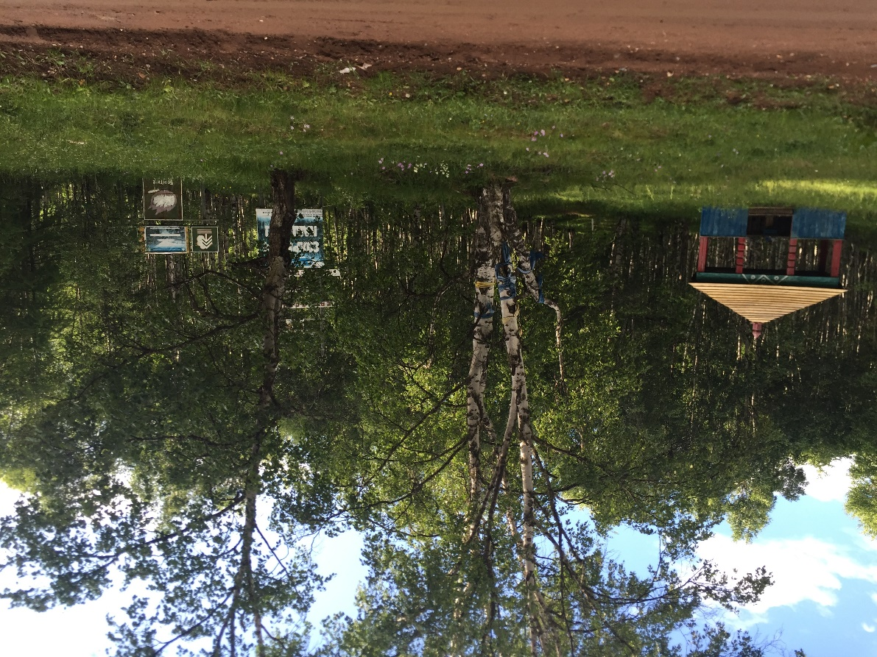Дабаан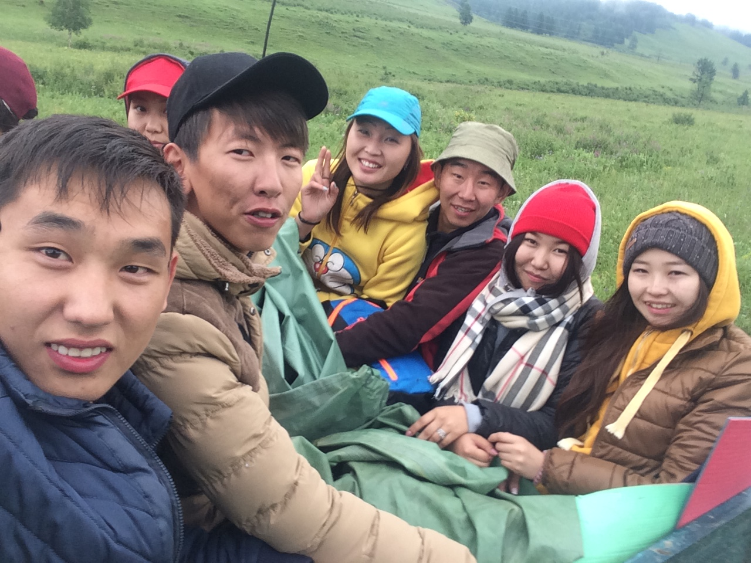

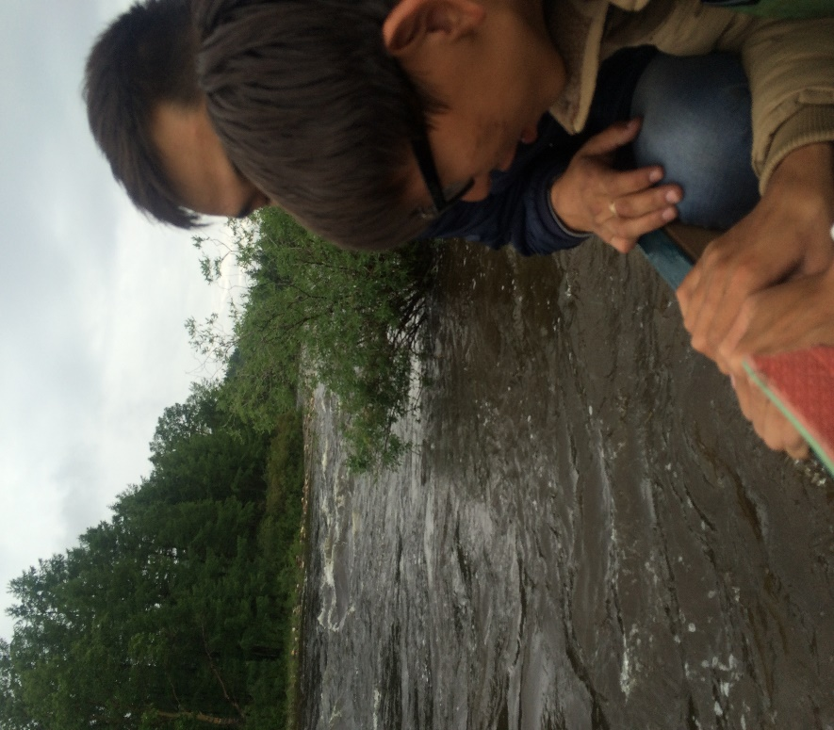едем до местности Сайхан
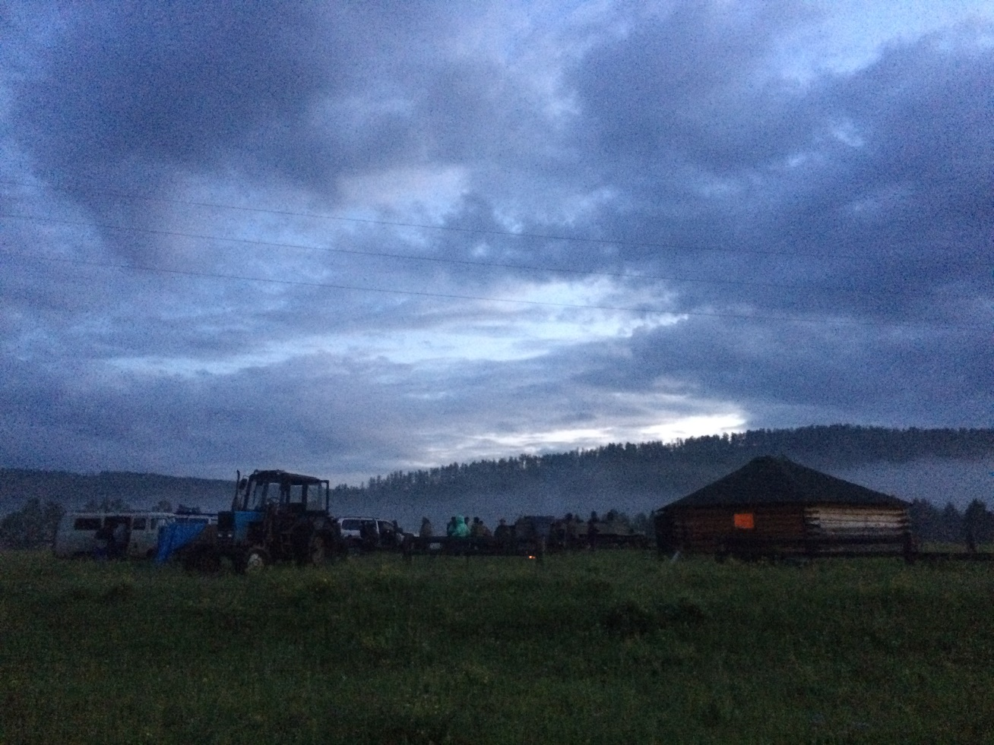
Сайхан

